Полное название музея
Историко – краеведческий, комплексный школьный музей МБОУ «Татарско-Бурнашевская СОШ», Верхнеуслонский муниципальный район Республика Татарстан.
Адресс музея: 422579, РТ Верхнеуслонский район село Татарское Бурнашево ул. Школьная д.7
Девиз музея «Помни, знай, не оставь в беде».
Год основания - 2002г. Приказ № 19,от 15 декабря 2002г.
Республиканская паспортизация - 2005г.
Российская паспортизация – 2013г.
Руководитель музея – учитель истории и обществознания
Дадыкина Ирина Николаевна.
В Совет школьного музея входят:
- Директор школы - Бочков Сергей Михайлович.
- Заместитель директора по УВР Бочкова Марина Николаевна
- Заместитель директора по ВР Бурукина Елена Вениаминовна
- Председатель ветеранской организации села Татарское Бурнашево Дадыкина Галина Яковлевна
- Старшеклассники школы – члены ЮНАРМИИ
Актив школьного музея - члены краеведческого кружка Работа актива музея организованна по группам: оформительская группа, информационный отдел, поисково-исследовательская, экскурсионная.
Собрание актива музея проходят с периодичностью 1 раз в неделю.
Целью инновационной деятельности музея стало развитие ученика как исследователя, ответственного за сохранение исторического и культурного наследия малой родины, создание условий для установления у учащихся целостного восприятия в предметной области истории и краеведения.
Задачами музея являются:
1. Изучение истории своей школы, района, республики, знакомство с жизнью замечательных людей.
2. Проведение культурно-просветительской работы среди учащихся и населения.
3. Воспитание бережного отношения учащихся к памятникам истории и культуры края.
4. Сотрудничество и обмен опытом с музеями района и республики.
Музей имеет документацию: инвентарную книгу, учётные карточки, акты поступления, тетрадь воспоминаний.
Музей имеет перспективный план развития на 2015-2020гг.
Формы работы музея: музейные уроки, беседы и лекции, экскурсии, путешествия, вечера, встречи, устные журналы, акции, викторины, квесты, конференции, театрализованные представления.
Традиционные музейные мероприятия – «День Героев Отечества», «День неизвестного солдата», «Вахта памяти», «Музейная весна», «Письмо солдату», «Марш Памяти».
Проектная деятельность музея – проекты «Свияжский некрополь», «Свияжские узники», «Ожившая история», «Познай свой край», «Учитель перед именем твоим…», «Россия в злате куполов», «Ты и твоя родословная», « Художники о Великой Отечественной войне».
В музее насчитывается 345 экспонатов, которые размещены на тематических стендах и экспозициях. В их число входят предметы быта, предметы русской и татарской народной одежды и обуви, фотографии, грамоты, газеты, подлинные документы военных лет, награды.
В экспонатах вспомогательного фонда имеются: альбомы, папки, ксерокопии документов, ксерокопии фотографий, модели, таблицы, тематические рисунки, изготовленные учащимися в процессе учебно – исследовательской работы.
Фондовая работа в школе включает две непрерывно связанные между собой цели: сохранение и пополнение музейного фонда, и привлечение учащихся к осмысленной, целенаправленной познавательной деятельности.

Школьный музей — непосредственный проводник знаний, умений, навыков направляющая сила развития подрастающего поколения, призванный научить и воспитать ребёнка социально адаптированного и социально ориентированного.

Название и тематика разделов экспозиции
Экспозиция «Поклонимся великим тем годам»
Экспозиция рассказывает о Героях Советского Союза Верхнеуслонского района: Афанасьеве Александре Петровиче, Гаврилове Аким Андреевиче, Зиннурове Набиулле Шафиговиче, Исаеве Алексее Петровиче, Коновалове Семён Васильевиче, Красавине Михаил Васильевиче. На стенде представлена краткая биография героев и описание их подвига.
Вторая часть экспозиции наградные листы воинов - орденоносцев села Татарское Бурнашево, Юматово, Тихий Плёс.

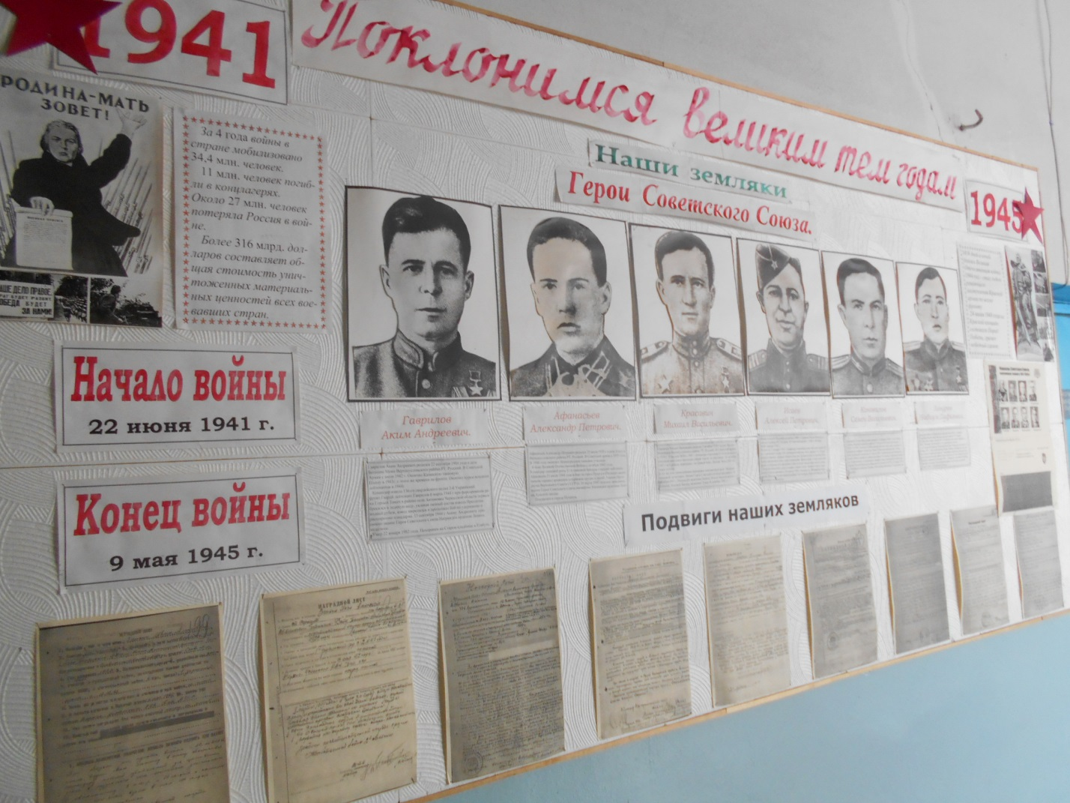
Экспозиция «Годы опаленные войной»
Экспозиция рассказывает о жителях села Татарское Бурнашева, воевавших на фронтах Великой Отечественной войны. Более подробно о тех воинах, кто вернулся с победой в 1945-1946гг. Часть экспозиции повествует о земляках, не вернувшихся с войны.

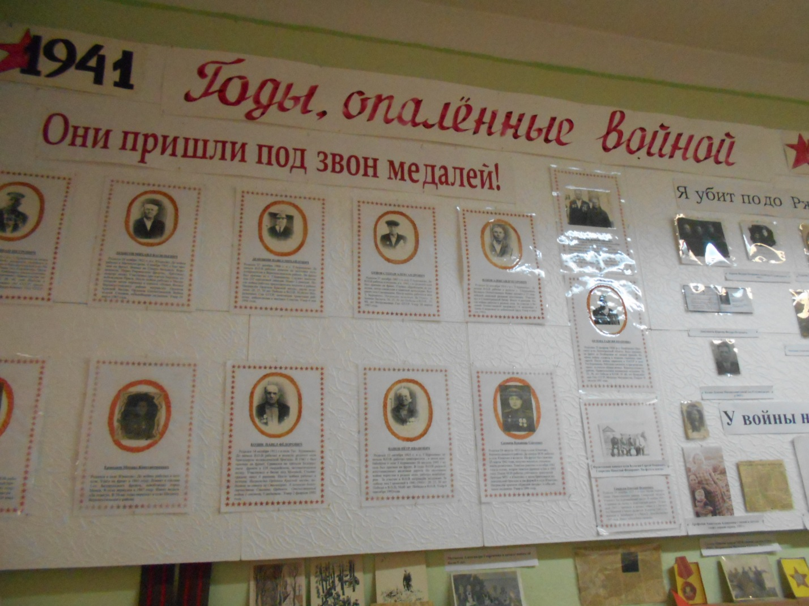

Экспозиция «У войны не женское лицо»
Экспозиция рассказывает о девушках нашего села, доблестно, сражавшихся на фронтах Великой Отечественной Войны.
Козина Валентина Тимофеевна
Прыткова Анна Васильевна
Арефьева Анастасия Алексеевна
Родионова Валентина Андреевна

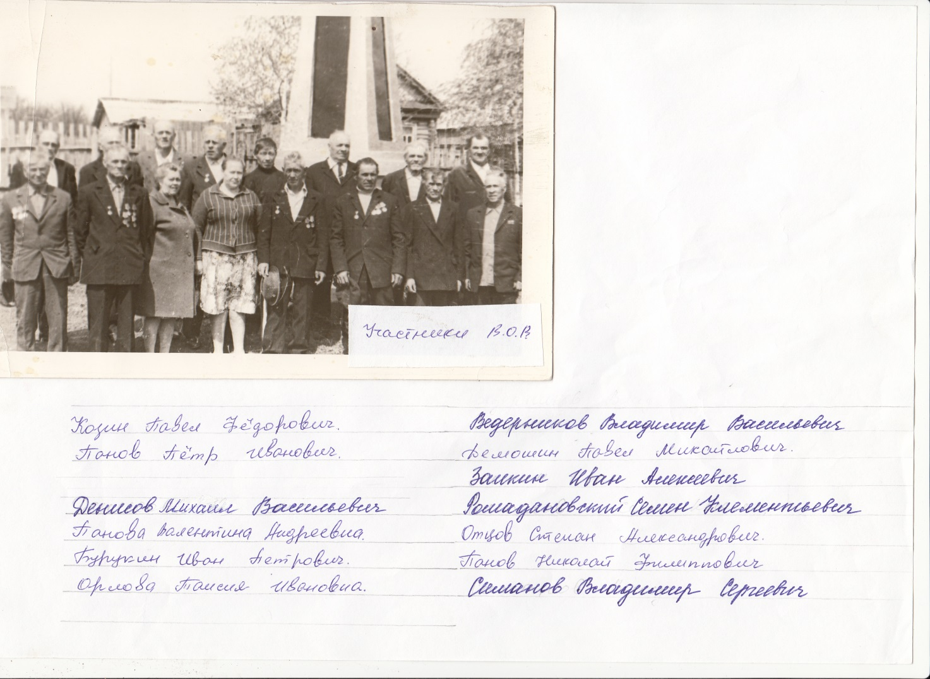

Экспозиция «Документы военных лет»
В экспозиции, представленные подлинные документы колхоза «Первое мая» посёлка Зелёный Бор Верхнеуслонского района РТ.
- Агрономическая книга колхоза – 1942г.
- Книга прихода и расхода продуктов и материалов колхоза «Первое мая» - 1944год.
- Книга приказов колхоза «Первое мая» 1943-1944гг.
- Документы колхоза «Первое мая» за 1946 г.

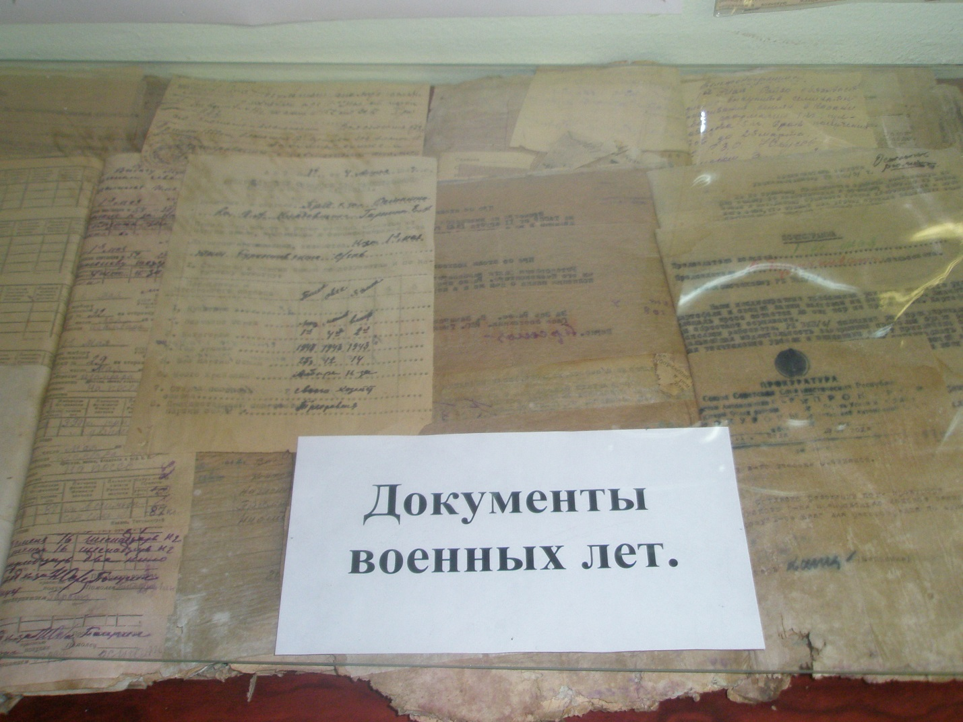

Экспозиция «Документы военных лет»
В экспозиции, представленные подлинные документы колхоза «Правильный путь» села Татарское Бурнашево Верхнеуслонского района РТ периода 1946гг

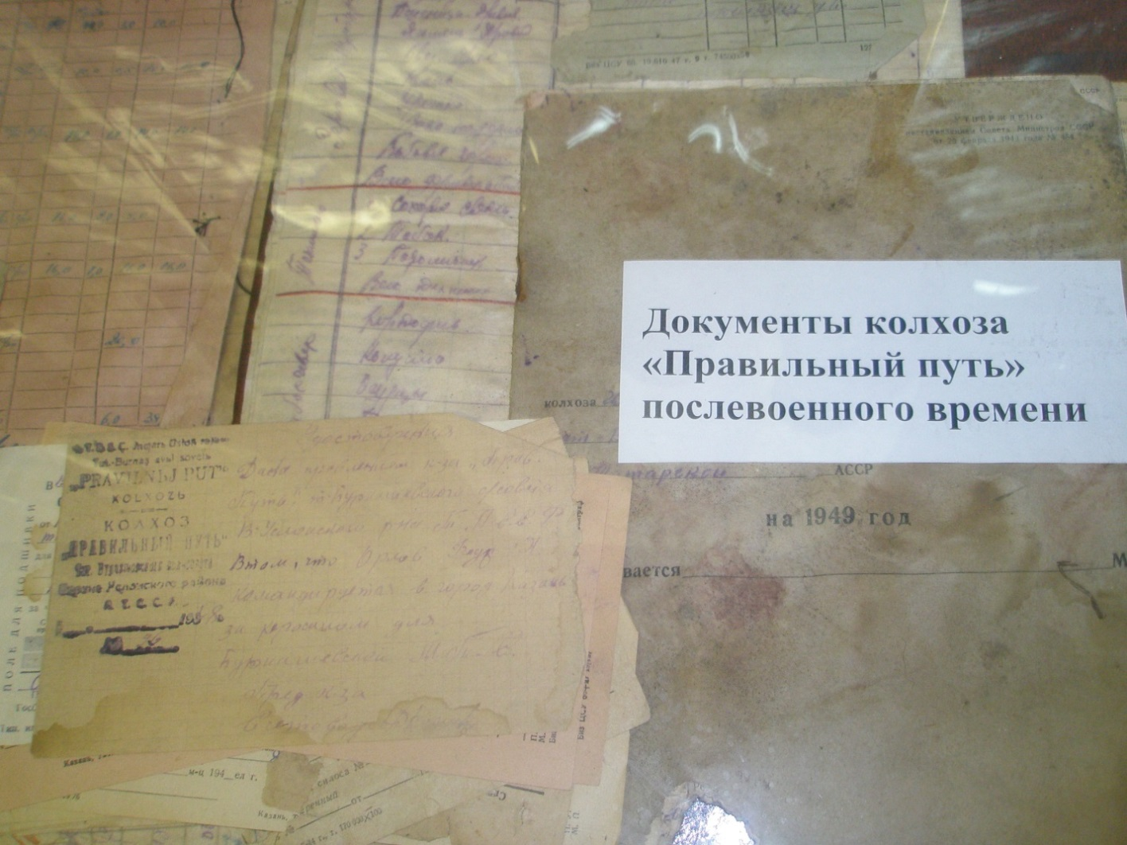

Экспозиция « А нас война в расцвете лет застала»
Экспозиция рассказывает о Заикине Иване Алексеевиче. Детская организация нашей школы носит имя Заикина Ивана Алексеевича полного кавалера орденов Отечественной войны. Когда началась война, Ивану Алексеевичу исполнилось 17 лет. Бурнашевский сельский совет направляет его учиться на курсы трактористов, до призыва в армию он работает в Бурнашевской МТС. В апреле 1942 Заикина Ивана Алексеевича мобилизуют на фронт. Воевал Иван Алексеевич в 93-ей танковой бригаде, 211-ом танковом батальоне
Военная специальность Заикина Ивана Алексеевича механик – водитель танка Т-34. Экипаж танка три человека. Командир машины, механик- водитель, наводчик. За мужество и отвагу, проявленные в боях 1944 года, Заикин Иван Алексеевич награждён орденом Отечественный войны 2-й степени и орденом Славы 3 степени

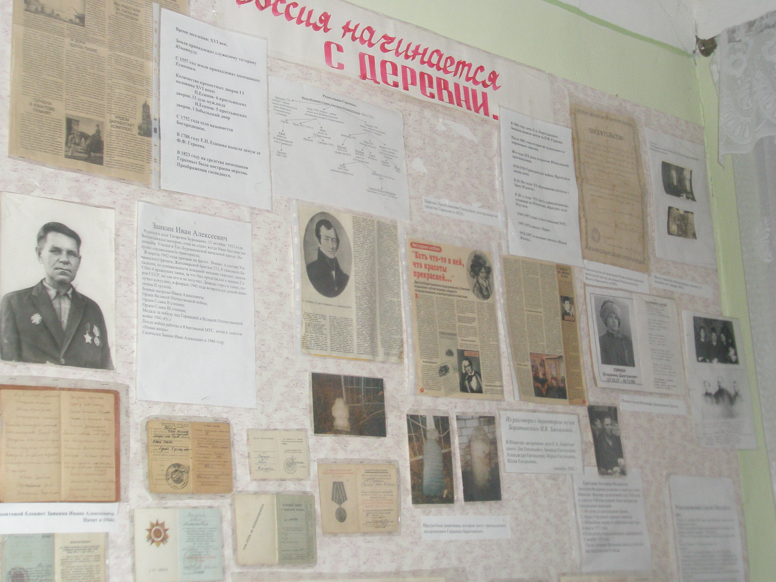
Экспозиция «Документы военных лет»
Письма с фронта
В музее хранятся письма с фронта Молькова Алексея Петровича, погибшего в декабре 1941г. в Подмосковье.

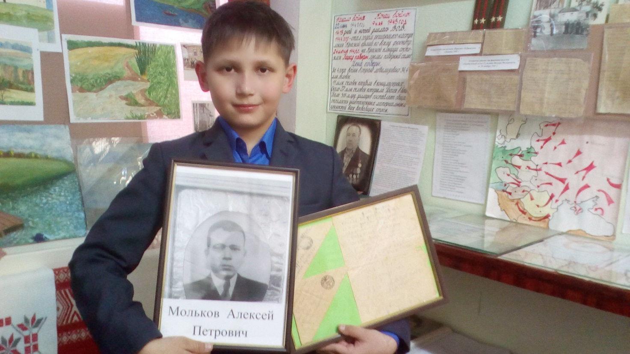

Экспозиция «Они не вернулись»
Экспозиция Я убит подо Ржевом, рассказывает о погибших на фронтах Великой Отечественной войны.

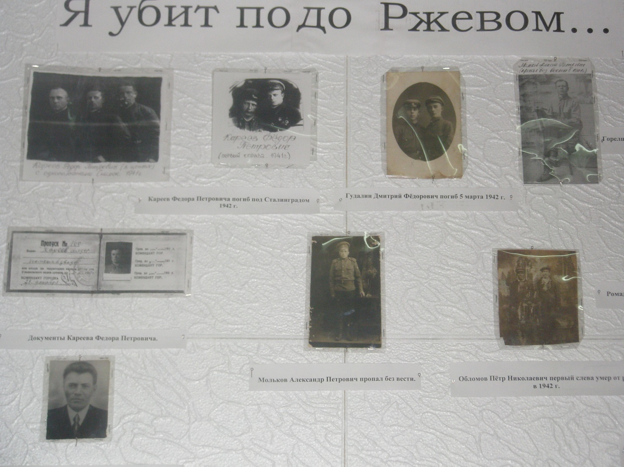

Наличие, учёт, организация хранения музейных экспонатов
в школьном музее МБОУ « Татарско-Бурнашевская СОШ»
Все материалы, экспонируемые и хранящиеся в школьном музее, составляют фонд школьного музея. Фонд школьного музея состоит из основного музейного и научно-вспомогательного фондов. В состав основного фонда входят все виды подлинных материалов, пригодных для длительного хранения, являющихся первоисточниками для изучения истории, культуры, природы и служащих для создания экспозиции и использования их в образовательно-воспитательном процессе.
В основной фонд входят:
а) вещественные памятники: орудия труда, предметы быта, сельскохозяйственные орудия, ремесленные изделия, образцы фабрично-заводских изделий, оружие, нумизматические материалы, одежда, образцы горных пород, археологические находки;
б) изобразительные: произведения изобразительного искусства, картографические материалы, карикатуры, плакаты, фотографии;
в) письменные: газеты, книги, журналы, листовки, правительственные документы, официальные документы, воспоминания, письма, дневники, записные книжки.
В состав научно-вспомогательного фонда входят: тексты, репродукции с художественных произведений, фотографии.
Основным документом учета и охраны музейных предметов является Книга учета основного фонда (инвентарная книга). Заполняется в виде таблицы, в которую вносятся следующие данные:
1. Порядковый инвентарный номер. Одновременно с проставлением порядкового номера в книге ставится тот же номер на регистрируемом предмете;
2.Дата записи, т.е. внесения предмета в Инвентарную книгу. Дата должна быть полной, без сокращений;
З.Время, источник и способ поступления. Указывается полная дата (год, месяц, число), откуда поступил предмет, от кого. Фиксируются полные имена и отчества дарителей, названия учреждений (адрес, номер телефона и пр.), передавших предмет в музей;
4.Наименование и краткое описание предмета. Записывается в общепринятом литературном выражении с указанием вариантов местных диалектных названий. Указывается авторство, место происхождения, материал, из которого он изготовлен. Для фотографии необходимо дать краткое описание сюжета или события. Следует назвать фамилию, имя, отчество изображенных людей, год съемки, автора снимка. В письменных источниках, в том числе в журналах, газетах, дневниках, альбомах и др., указывается количество страниц или листов. В фотоальбомах проставляется количество фотографий. Фиксируются все надписи, штампы, подписи;
5. Материал и техника изготовления. Указывается вид материала: камень, металл, дерево, ткань, картон, бумага, вата и пр. 7. Размер. Указывается только в сантиметрах: высота, ширина (толщина для объемных предметов). Для круглых предметов - диаметр;
6.Сохранность. Фиксируются все повреждения предмета: пятна, загрязнения, ржавчина, проколы, разрывы, потертости, сколы, помятость, сгибы, утраты деталей;
Инвентарная книга нумеруется (в правом верхнем углу каждого листа), прошивается, заверяется подписью и печатью. Когда книга заполняется полностью, в её конце вносится итоговая запись:
Хранение музейных предметов осуществляется по виду материалов. Отдельно хранятся предметы из металла, дерева, ткани, бумаги и т.д. В помещении школьного музея сохраняются стабильная температура и влажность. Музейные предметы не подвергаться прямому световому воздействию.
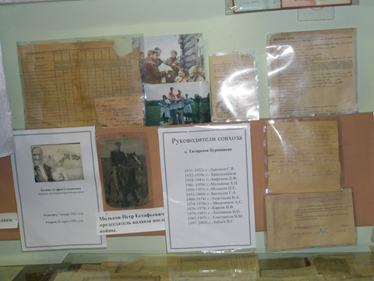
Роль музея в образовательном и воспитательном процессе образовательного учреждения.
Чем школьный музей отличается от других музеев? Этот вопрос я обычно задаю детям на первом занятии краеведческого кружка, который работает на базе нашей школы. Дети отвечают. Что обычно я слышу от детей.
1.В школьном музее экспонаты можно трогать руками.
2. В нём можно рисовать, мастерить, проводить время.
3. Школьный музей рассказывает о жизни родного села.
4. Часть экспонатов собрали дети, другую часть создали своими руками.
5.Учителя проводят в музеи свои уроки.
А чем школьный музей имеет сходство с другими музеями?
1.Во всех музеях имеются экспонаты.
2. Работают экскурсоводы.
3.Создаются выставки-стенды.
В последнее время возрастает роль музея в учебной и внеурочной работе. В рамках образования музей рассматривается как некое пространство, непосредственно связанное с жизнью ребенка, его родителей, знакомых оно близко и понятно ему. Именно благодаря школьному музею школьники получают представление о малой родине, начинают осознавать себя представителями народа, частью окружающего его маленького мира, связанного с миром далеким и большим .
Пути изучения родного края разнообразны . Каждый учитель располагает федеральными и региональными учебными планами и пособиями по краеведению . Также в настоящее время разработаны специальные краеведческие программы научными учреждениями, методическими центрами и общественными организациями . Комплекс используемых педагогом приемов и методов в краеведческой работе зависит от возраста школьников, уровня их подготовки, целей и задач. Но, я с уверенностью могу сказать, что наличие музея, пусть небольшого значительно влияет на образовательный процесс школы.
Следует выделить два уровня познавательной краеведческой работы учащихся. Первый уровень – это получение готовых знаний о крае со слов учителя или из учебных пособий. Такой уровень подходит для младших школьников. Знакомство с историей родного учащиеся начинают в 5 классе через музейные уроки, экскурсии, акции, театрализованные представления, которые проходят на базе музея. На этом уровне учащиеся получают первичные знания о крае. Экспонаты музея, а также биографии земляков, находят, живой отклик в сердцах учеников. Наше село, и близлежащие села имеют богатую историю, уходящую в XVI век. Дети задают вопросы, ищут ответы на них. Создают свои маленькие проекты: «Моя родословная», «Мой дом», «Моя школа» и другие. А главное, что уже на этом этапе создаётся союз детей и взрослых ведь именно, взрослые мамы и папы, дедушки и бабушки тети и дяди помогают учащимся найти ответ, оформить родословную, создать макет, написать доклад, сшить костюм для выступлений. Главное, на мой взгляд, при использовании образовательных технологий деятельностного типа перевести ребёнка в позицию субъекта познания, труда и общения. Для того, чтобы знания учащихся были результатом их собственных поисков, необходимо организовать эти поиски, управлять учащимися, развивать их познавательную деятельность. Нужно, чтобы дети, по возможности, учились самостоятельно, улучшали свою предметную компетентность, а учитель руководил этим процессом и представлял для этого материал. И возможности музея здесь безграничны.
Материалы музея используются на уроках истории, литературы, географии, татарского языка, окружающего мира. Экспонаты музея очень необходимы в школьных мероприятиях: день пионерской организации, день вывода советских войск из Афганистана, торжественный митинг 9 мая, акция «Письмо солдату», Акция «Бессмертный полк» и другие.

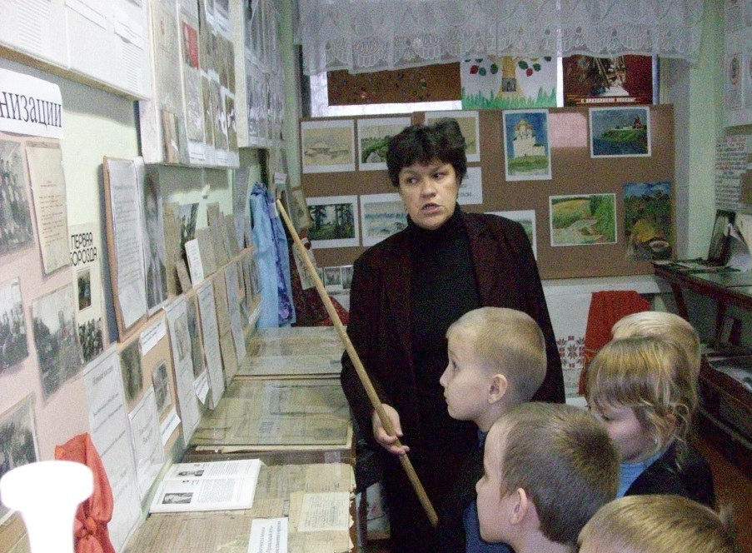

Организация исследовательской деятельности музея

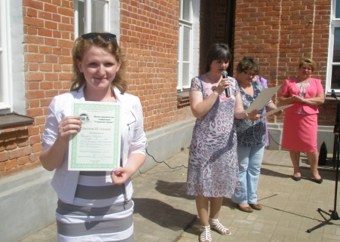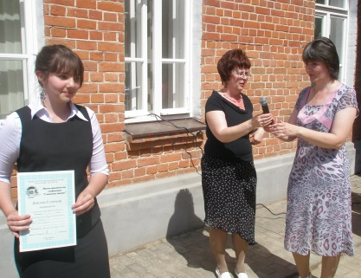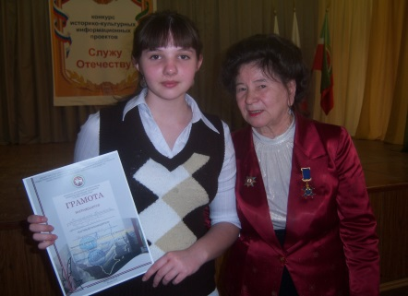

Анализируя опыт по проектно- исследовательской деятельности, с уверенностью могу сказать, что она способствует формированию ключевых компетенций учащихся. Для детей, занимающихся исследованиями это личный скачок, конкретное индивидуальное продвижение и успех. А на селе занятие проектно- исследовательской деятельностью решает проблему свободного времени и занятости после учебных занятий.

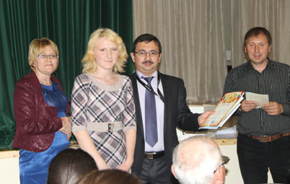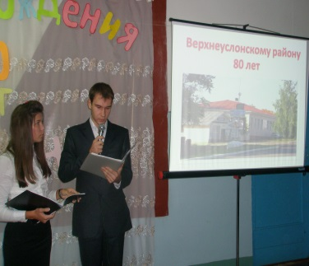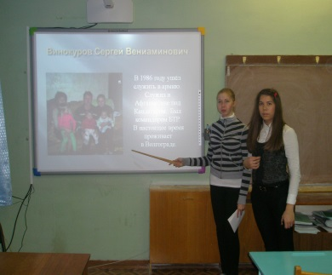

Второй уровень – это самостоятельно изучение края через поисково –исследовательскую деятельность. Эта форма больше подходит для старшеклассников. Поэтому я разработала программу «Основы исследовательской деятельности учащихся», данная программа на республиканском конкурсе авторских и элективных курсов заняла второе место.
Разумеется школьные исследования могут быть укорочены по времени выполнения и упрошены по сравнению с научными, но их этапы во многом совпадают. Это и постановка проблемы и определение объекта , выбор методик исследования, построение плана, анализ и обобщение полученных результатов . Стержнем любого исследования является объект, который определяет тему. Наш школьный краеведческий музей вот уже несколько лет изучает историю исчезнувших и исчезающих сел Верхнеуслонского района.
Ежегодно начиная, с 2002 учащиеся нашей школы со своими исследовательскими проектами занимают призовые места в республиканских и российских конкурсах, конференциях, печатаются в республиканских газетах и сборниках. Навыки, полученные в процессе исследований, позволяют работать с различными источниками, приобретённые знания используются в дальнейшем в высших учебных заведениях. Такие дети лучше разбираются в социальных процессах, они боле активны на уроках, как правило, принимают участие в олимпиадах по гуманитарным предметам, любят и проявляют заботу о своем родном крае.
Все исследовательские работы не просто лежат на полках на их основе в школьном музее составляются экспозиции. В школе существует преемственность, исследования продолжаются.
Каждую новую исследовательскую работу мы стараемся опубликовать на страницах районной газеты. В марте 2013 года районная газета «Волжская новь» печатала наше исследование «История одного колхоза по музейным документам». За исследованием стоит кропотливый труд изучения документов колхоза посёлка «Зелёный Бор» периода Великой Отечественной войны. Документы, чудом дошедшие до нас, бесценны, а опыт, полученный в результате работы, изменил, представления учащихся о ценностях жизни и заставил задуматься о своем будущем. Работа получила призовые места на двух республиканских конкурсах. Хочется привести выдержки из рецензии кандидата исторических наук, доцента кафедры конфликтологии Казанского федерального университета Р. Г Галихузиной: «Работа раскрывает повседневность военного времени колхоза «Первое мая» главным образом на материалах исторических источников, которые вводятся в научный оборот впервые. Научную ценность представляют приложения к работе, в которых автор представил богатую подборку архивных материалов и документов делопроизводства колхоза. Внимания заслуживают приведённые автором фамилии, членов колхоза, их должностных обязанностей, норм выработки изделий, что является свидетельством глубокой проработанности темы». А данной работы могло бы и не быть, если бы школьный музей не знакомил сельских жителей со своей деятельностью. Документы принесли в музей жители села, в доме которых ранее находилась администрация совхоза.

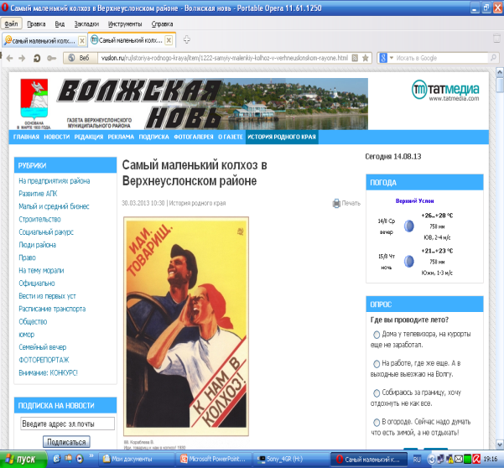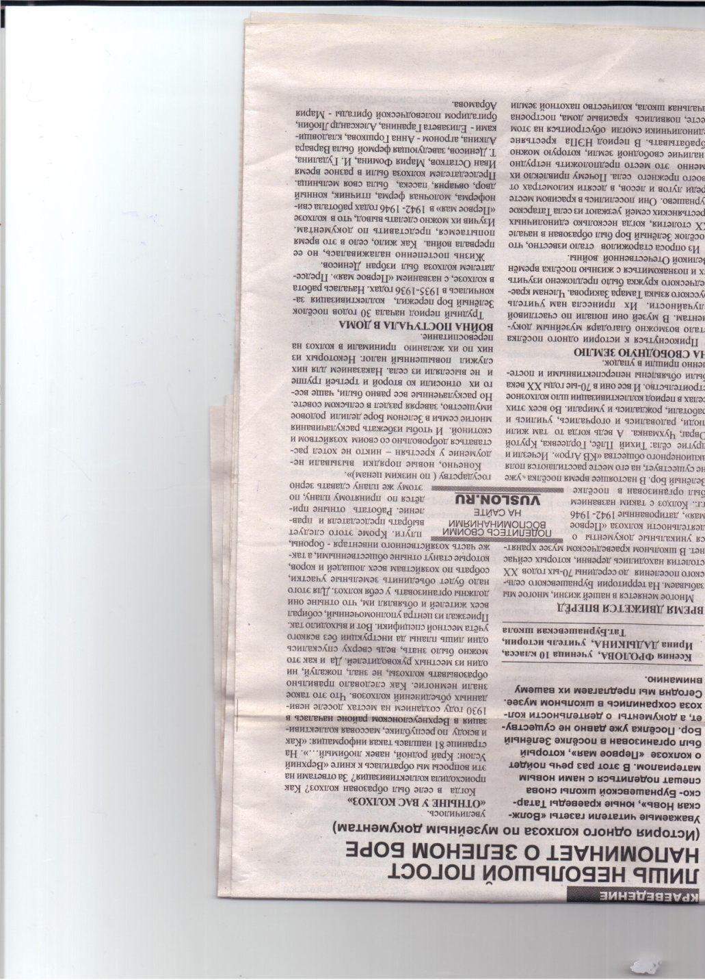

Результаты участия обучающихся в научно-практических конференциях за 2013-2017гг.

Тема конференции, кем организована, дата проведения | Тема выступления | Уровень | Результат (занятое место) | Документподтверждающий
XIV Поволжская научная конференция им. Лобачевского, Министерство образования и науки РТ, КФУ, 29 марта-1 апреля, 2013г | Свияжский некрополь. Забытое имя адмирал Иван Федорович Лихачёв | Республиканский | 1 место | Диплом – I степени
VI республиканский конкурс «История татарского народа и Татарстана» Министерство образования и науки РТ, Институт истории им Ш. Марджани , 2013г | История  исчезнувшего села | Республиканский | 1 место | Диплом - I степени
Республиканский конкурс историко-культурных информационных проектов «Служу Отечеству», Министерство образования и науки РТ, Управление образования исполнительного комитета г. Казани, 2013г | Проект – экскурсии «По родному краю» | Республиканский | 1 место | Диплом- I степени
XV Поволжская научная конференция им. Лобачевского, Министерство образования и науки РТ, КФУ  2014г | История одного колхоза или о чем рассказали музейные документы | Республиканский | 1 место | Диплом - I степени
XII Рождественские чтения, Министерство образования и науки РТ, МБОУ «Гимназия №75»Московского района г. Казани, 2014г | История одной приходской церкви и села Тихий Плёс | Республиканский | 1 место | Диплом – I степени
Всероссийская открытая гуманитарная конференция школьных исследовательских работ «Вышгород – 2014», (Маркеловские чтения), Департамент образования города Москвы, ГБОУ школа – интернат «Интеллектуал», г. Москва, 2014 г | П.П. Есипов – юматовский помещик, первый казанский антрепренёр | Федеральный | 1 место | Диплом - I степени
XII республиканских Кирилло- Мефодьевских чтения, Министерство образования и науки РТ, Республиканская общественная организация «Русское национально- культурное объединение РТ, 2015 г | Православные храмы Верхнеуслонского района | Республиканский | 1 место | Диплом- I степени
II республиканская конференция «Славянские чтения», Министерство образования и науки РТ ,  2015 г | И был храм…. | Республиканский | 2 место | Диплом –II степени
Межрегиональный конкурс «Династии России», Министерство образования и науки РТ ,2015г | Династия учёных - Васильевых | Республиканский | 3 место | Диплом – III степени
Всероссийская открытая гуманитарная конференция школьных исследовательских работ «Вышгород – 2015», (Маркеловские чтения) Департамент образования города Москвы, ГБОУ школа – интернат «Интеллектуал», г. Москва, 2015 г | Из истории благотворительности края | Федеральный | 3 место | Диплом- III степени
II Межрегиональная конференция «Горная сторона: история культура и духовное наследие», Казанский (Приволжский)  Федеральный Университет, 2016 г | Купцы Каменевы | Республиканский | 1 место | Диплом- I степени
Открытая эколого-краеведческая конференция школьников, посвящённая 85- летию, Верхнеуслонского района РТ, МКУ «Отдел образования Верхнеуслонского муниципального района РТ», 2016 г | Знакомьтесь совхоз «Новая жизнь» | Районный | 1 место | Диплом – I степени
Открытая эколого-краеведческая конференция школьников, посвящённая 85- летию, Верхнеуслонского района РТ, МКУ «Отдел образования Верхнеуслонского района РТ»,2016 г | Из далека долго течет река…. | Районный | 2 место | Диплом – II степени
I Всероссийская ( XVII Поволжская научная конференция им. Лобачевского, Министерство образования и науки РТ, К(П)ФУ, 2016г | Свияжские узники. Художник В.М. Голицын | Федеральный | 3 место | Диплом – III степени
Межрегиональная конференция «Горная сторона: история культура и духовное наследие», КФ(П)У, 2017 г | Бурукины- роль исторических источников в изучении рода | Республиканский | 1 место | Диплом –  1 степени
III республиканская конференция «Образование в XXI веке. Экологический контекст», Институт культуры мира (ЮНЕСКО), Управление образования Исполнительного комитета Зельнодольского района РТ, 2017г | Олсуфьевы. Судьба российского дворянства | Республиканский | 3 место | Диплом – III степени

Организация поисково - исследовательской деятельности

При школьном музее на основе поисковых заданий созданы поисковые группы по интересам, которые способствуют объединению членов одного конкретного класса, способствуют систематизации воспитательного процесса в классе. Так, с момента открытия музея, поисковиками проведена огромная работа по пополнению музейных экспонатов, собран богатый материал о ветеранах ВОВ и тружениках тыла, оформлены стенды: «Село Юматово …», «Село Каинки», «Твои люди село», « Свияжский некрополь».
Далеко не все члены поисковых групп станут историками или ли музейными работниками, но интерес к большому делу, сопричастность к которому они ощутили, сохранится надолго. И чувство патриотизма, воспитанное не поучениями и нравоучениями, а в процессе увлекательной совместной деятельности, высветит другие позитивные качества растущего человека – любовь к жизни, гуманное отношение к окружающему миру.
Во время поисково - краеведческой работы развиваются коммуникативные навыки, учащиеся осваивают методы интервьюирования, социологического опроса, изучают методики архивных запросов. Интервьюирование знакомых, родственников характеризуется отличительными особенностями: во-первых, ученик получает возможность непосредственного общения с носителями исторического опыта (ветераны труда и войны, бабушки, дедушки, знакомые и т.д.); во-вторых, интервью является средством получения данных о состоянии общественного мнения, уровне сознания, и поведении людей, в- третьих, важное достоинство этого метода – широта охвата разнообразных сфер социальной практики. Тематика интервью имеет обычно конкретную проблему, связанную с программными установками курса истории России или краеведения. За время деятельности музея школы было проведено множество исследований с использованием этих методов.
Темы поиска: «История промыслов», «Герой Социалистического труда Н.В. Фролов», « История начальных школ Бурнашевского сельского поселения», « Моя семья и война»,«Учителя – ветераны педагогического труда», «Выпускники школы – участники военных конфликтов», «Выпускники школы – известные люди в Республике».
В декабре 2017 году нашему школьному музею исполнилось 15 лет, активом музея был разработан план поиска на год.

План работы поисковых групп на декабрь 2017- декабрь 2018гг

Класс | Поисково-исследовательская работа | Ответственные
5 | «Старинная вещь в моей семье» | Актив музея. Члены Юнармии
6 | Героев наших имена.  Мольков Федор Евстафьевич | Актив музея. Члены Юнармии
7 | Героев наших имена .  Алячин Константин Григорьевич | Актив музея. Члены Юнармии
8 | Героев наших имена.  Белов Павел Григорьевич | Актив музея. Члены Юнармии
9 | Село Гаврилково | Актив музея. Члены Юнармии
10 | История бурлачества | Актив музея. Члены Юнармии

Большая работа ведётся активом музея по формированию навыков изучения и поиска своей родословной.

Памятки родоведу во время поисковых работ
Генеалогический запрос в архив.
1 Ваше Ф.И.О.___________________________________
2 Ваше местожительство__________________________
3 Цель Вашего Запроса: о ком и о чём вы хотите узнать, на какие вопросы хотите получить ответ. Постарайтесь сообщить всё, что вам известно о данных запрашиваемого человека ______________________________________________________
Главные источники в архивах.
Метрические книги.
Исповедные росписи.
Ревизские сказки.
Клировые ведомости.
Адреса архивов.119435 г. Москва ул. Пироговская, д. 17. Российский государственный архив древних актов. 420 111, Казань. ул. Кремлёвская, д. 2/6 Национальный архив РТ
Интернет – сайты по родоведению. www. vgd.ru Всероссийское генеалогическое древо . www.genealogia.ru
Этапы информационного поиска
1. Определение информационного запроса.
2. Поиск и локализация информации.
3. Критическая оценка полученной информации.
4. Сравнение информации, полученной из различных источников.
5. Презентация полученных результатов.
6. Подготовка отчета.

Форма отчета по информационному поиску
Имя _____________________ Класс _____________
Я хочу найти информацию о ________________________________
По каким ключевым словам я могу вести поиск? ________________
Нужен иллюстративный материал? Какой? ___________________
Какие источники найдены, книги ___________________________
журналы и газеты (названия) _______________________________
видеокассеты ____________________________________________
Интернет ________________________________________________
Как я оформлю полученные результаты ______________________
План анализа полученной информации из книги
1. Название справочника или научно-популярного издания.
2. Есть ли в книге указатель?
3. Есть ли оглавление?
4. Год издания.
5. Имеет ли значение, в каком году издана книга?
6. Краткое содержание книги.
7. Что тебе понравилось? Что не понравилось?
8. Чего недостает в этой книге?
План анализа полученной информации
(источник – Интернет)
1. Какую поисковую систему использовал?
2. Адрес сайта, который ты изучал.
3. Название сайта.
4. Долго ли загружается страница.
5. Привлекательно ли она выглядит.
6. Легко ли можно найти необходимую информацию?
7. Каким образом структурирована информация?
8. Есть ли изображение? Какого качества?
9. Несут ли изображения дополнительную информацию?
10. Указаны ли имя и адрес электронной почты автора сайта?
11. Есть ли указания, когда был подготовлен (обновлен) сайт?
12. Есть ли возможность при переходе на следующие страницы автоматически вернуться на первую?
13. Достаточно ли полно заглавие сайта раскрывает его содержание?
14. Смог бы ты больше получить информации из печатных изданий?
15. Во всем ли ты согласен с автором сайта?
16. Не попадалась ли тебе неверная информация?
17. Достаточно ли актуальна предложенная информация?
18. Есть ли на сайте ссылки к другим сайтам похожей информации?
19. Считаешь ли ты, что автор достаточно компетентен в этом предмете?
20. Проанализировав все свои ответы, считаешь ли ты, что можешь использовать данный сайт для своей учебно-исследовательской работы.

Экскурсионно - просветительская и методическая деятельность музея.

Нам часто задают вопрос, как мы находим объекты и предметы исследования, определяем темы творческих работ. Отвечаю, что отправной точкой поисковой деятельности может стать любая интересная информация. В учебнике 10 класса по Истории Татарстана написано буквально одной строчкой: «В ХVIII веке в селе Юматово Свияжского уезда существовал крепостной театр». Ученица 11 класса Титова Екатерина изучила все печатные источники, касающиеся этой темы, писала письма казанским краеведам, встречалась с сотрудниками музея Боратынского, итогом стала исследовательская работа « П.П. Есипов юматовский помещик – первый казанский антрепренёр». Факты из этой работы удивляют всех, кто бывает в нашем музее, например, что крепостные актрисы есиповского театра стали героями рассказов В.С. Пикуля и А. И. Герцена, а художественный фильм «Крепостная актриса» также в основе имеет события, которые происходили в селе Юматово. Изучая историю исчезающего села Юматова, Ваняшина Анастасия составила генеалогическое древо дворян из рода Геркеных, работа попала в интернет, и откликнулись потомки этого рода, завязалась переписка с учеными из Санкт-Петербурга. В 2012 году 31 августа произошло важное событие в культурной жизни нашего района, в село Юматово приехали потомки дворян Геркеных Сергей и Наталья Ивановские. Эта встреча произвела на учащихся нашей школы незабываемое впечатления, их рассказы о дворянском роде слушали затаив дыхание, так далёкое становится близким и понятным детям.
Краеведческие исследования продолжаются, ученики собирает сведения о людях, которые нашли последний приют у стен Свияжского Свято-Успенского монастыря. Могилы их не сохранились, а это в большинстве своём известные люди, имена их забыты. Уже имеется богатый исторический материал об адмирале Иване Фёдоровиче Лихачеве, который был участником Крымской войны, создавал Тихоокеанскую эскадру, стоял у истоков создания города Владивостока, выкупил богатую коллекцию картин А.Ф Лихачёва у вдовы своего брата, подарив её городу Казани. Имя его забыто, нет могилы, памятника, а его жизнью и деятельностью мы можем гордиться. Материал об этом человеке напечатан на страницах районный газеты, а факты нашего исследования используют экскурсоводы, работающие на острове – граде Свияжск. Вместе с настоятелями Успенского монастыря, мы надеемся увековечить память об этом человеке в нашем крае, и убеждены в том, что жителям района будет интересно узнавать для себя это имя.
Во время поездок на остров Свияжск на северной стороне монастыря, мы увидели небольшую мемориальную табличку с надписью « Владимир Михайлович Голицын, художник, моряк 1941- 1943». Кто этот человек? Почему на стенах монастыря находится такая табличка? Нам стало очень интересно. Исследование продолжается и сегодня, кружковцы узнали, что Владимир Михайлович Голицын принадлежал к знатному дворянскому роду князей Голицыных. Известный художник, ученик Юона и Корина, путешественник, создатель флага научно- исследовательских судов России, по доносу соседа попал в тюрьму №5, которая располагалась на территории острова, умер от пеллагры, могила утрачена. Интересная личность, трагическая судьба, знать о ней думаю, должны жители район, а юные краеведы будут стараться.
Участие детей в поисково-собирательной работе, изучении и описании музейных предметов, создании экспозиции, проведении экскурсий, вечеров, конференций способствует заполнению досуга детей. В процессе исследовательской деятельности учащиеся овладевают различными приемами и навыками краеведческой и музейной профессиональной деятельности, а в ходе краеведческих изысканий - основами многих научных дисциплин, не предусмотренных школьной программой.
Путешествуя по родному краю, изучая памятники истории и культуры, объекты природы, беседуя с участниками и очевидцами изучаемых событий, знакомясь с документальными, вещевым изобразительными объектами наследия в среде их бытования, в музеях и архивах, учащиеся получают более конкретные и образные представления по истории, культуре и природе своего района, учатся понимать, как история малой Родины связана с историей России, как различные исторические, политические и социально-экономические процессы, происходящие в государстве и в мире, влияют на развитие этих процессов в родном крае.
Краеведение - это не только область научного исторического познания, но и сфера активной практической деятельности, направленной на распространение знаний об истории края в доступной увлекательной форме. Например, мы подготовили и проводим для учащихся младших классов виртуальные экскурсии по родному краю. Одна из экскурсий по родному краю заняла третье место в республиканском конкурсе «Ожерелье Татарстана». 7 февраля 2014 года в рамках 43 итоговой сессии депутатов Верхнеуслонского районного Совета член кружка, ученица 11 класса МБОУ « Татарско-Бурнашевская СОШ» Ваняшина Анастасия представила проект этой экскурсии Премьер- министру РТ Ильдару Халикову.
В 2017 году Титовой Екатериной и Бурукиной Дарьей был разработан проект историко- математического квеста «Загадочный остров Свияжск», который получил второе мест в республиканском конкурсе «Путешествия к истокам».
Дети, связанные с музеем не равнодушные, именно они подсказали идею мемориальных табличек, и велопробега к месту захоронения участника ВОВ - орденоносца И.А. Заикина, чьё имя носит детская организация школы. Теперь это уже традиция. Традиций стала и проводить уроки мужества, которые ждут учащиеся школы. В одно из таких мероприятий был дан старт акции «Письмо солдату». Писали все учащиеся 1- 11 классов, письма были адресованы их дедам и прадедам, бабушкам и прабабушкам. Писали, приносили и просто прикалывали к стенду, читать можно было всем желающим.
В рамках экскурсионной деятельности были разработаны музейные экскурсии на следующие темы.
Тематика музейных экскурсий, посвящённых Великой Отечественной войне
1. «У войны не женское лицо»
2. «Документы военных лет колхоза «Правильный Путь»
и «Зелёный Бор» Верхнеуслонского района РТ»
3. «Я убит по до Ржевом»
4. «Они пришли под звон медалей»
5. «История Татарско-Бурнашевской начальной школы во
время Великой Отечественной войны»
6. «Дети войны»
7. «Художники о Великой Отечественной войне»
8. «Герои Советского Союза наши земляки»
9. «Война в судьбе моей семьи»
10. «Годы, опалённые войной»
11. « Казанский обвод»
12. «А нас война в расцвете лет застала»
13. «Юматовская МТС в годы Великой Отечественной войны»
14. «Военная летопись села Татарское Бурнашево»
2017 учебном году школа участвовала в конкурсе «Пятьдесят лучших инновационных идей для Республики Татарстан», выиграла конкурс и участвует в проекте «Ожившая история»
1. Название проекта: книга - путеводитель « Ожившая история »
2. ФИО место учебы заявителя: Титова Екатерина Анатольевна, ученица 11 класса МБОУ «Татарско-Бурнашевская СОШ», Верхнеуслонский муниципальный район РТ
3. Контактная информация (телефон (ы), e-mail):88437936214, tat.bur@mail.ru
4. Информация об иных лицах - соавторах проекта: нет
5. ФИО, должность, контактная информация руководителя (телефон, е-mail) Дадыкина Ирина Николаевна 88437936248, anclyasha@mail.ru
6. Направление история и культура татарского народа и Татарстана
7. Краткая аннотация проекта (не более 10 строк)
Проект представляет собой работу над созданием книги – путеводителя, в которой отразится история изчезнувших и исчезающих сёл Верхнеуслонского муниципального района. Многие сёла района имеют уникальную историю, к сожалению пока забытую и не востребованную. Главная цель проекта состоит в изучении и сохранении истории исчезнувших и исчезающих сёл нашего района.
Заинтересовать данным проектом, предполагаем, краеведческие кружки школ, тем самым активизировать патриотическую работу, формировать социальную активность, развивать исследовательские, корреспондентские, оформительские, коммуникативные навыки учащихся школ района. Собранные данные предполагаем, оформить книгой, часть подарить школам, остальные экземпляры распространить среди жителей и гостей нашего Верхнеуслонского муниципального района с целью привлечения инвесторов и благотворителей для решения проблем многих исчезающих сёл.
8.Актуальность проекта
В октябре 2016 года Верхнеуслонский муниципальный район празднует 85 -летие. 85 лет - солидный юбилей. А на юбилей принято дарить подарки. Краеведческий кружок МБОУ «Татарско-Бурнашевская СОШ» задумался, какой подарок району можем сделать мы и решили, что он должен быть нужным и полезным всем, кому не безразлична судьба Верхнеуслонского муниципального района РТ. Поэтому решили издать книгу - путеводитель, где будет собрана информация о селах, посёлках, деревнях которых в настоящее время не существует или они находятся на грани исчезновения. В настоящее время наш кружок располагает интересной, уникальной информацией об исчезнувших и исчезающих сёлах Бурнашевского сельского поселения. Уникальность данного проекта в том, что к нему мы предполагаем, подключить все школы района, которым интересна история своих поселений и таким образом, собрать нужный материал для книги - путеводителя. Данная книга на наш взгляд, может использоваться как учебное пособие, как путеводитель для туристов, посещающих наш район. Также книга будет интересна новым жителям города Иннополис, который находится на территории Верхнеуслонского муниципального района РТ.
9. Описание проекта
Данный проект направлен на сбор информации по истории исчезнувших и исчезающих сёл Верхнеуслонского муниципального района РТ, силами учащихся занимающихся краеведением, для создания книги – путеводителя. Тип проекта: исследовательский, групповой, межпредметный, долгосрочный продолжительностью один учебный год.
На первом этапе необходимо осуществить мотивацию участников проекта, создать рабочую группу и актив. Определить цель и задачи проекта, источники необходимой информации, способы сбора и анализа поступающей информации, способы представления результатов. Планируем для реализации этого этапа организовать районный семинар учащихся краеведов. (Осень 2017 года)
На втором этапе поэтапно выполнять задачи проекта: проводить исследовательскую деятельность под руководством учителей истории, руководителей школьных музеев, краеведов любителей. (Октябрь2017- апрель 2018уч.года)
Третий этап предполагает презентацию исследовательских работ на районной научно- исследовательской конференции «Васильевские чтения».
(Февраль 2019 года на базе МБОУ «Татарско-Бурнашевская СОШ»)
Четвёртый этап формирование электронной базы собранных материалов и поиск типографии для выпуска книги – путеводителя. ( Май- август 2019 года)
10.Новизна проекта
Такой книги – путеводителя по истории сел Верхнеуслонского муниципального района РТ в настоящее время не существует. В данном проекте акцент делается на изучение и сохранение истории исчезнувших и исчезающих сел района. А эта наша память и совесть. Проект предусматривает коллективную работу учащихся школ района по сбору информации о сёлах в своих сельских поселениях под руководством актива МБОУ «Татарско-Бурнашевская СОШ». Мы считаем, что данная работа необходима, для выпуска книги такого формата. В результате работы над проектом будет развиваться познавательный интерес учащихся к своей малой Родине, совершенствуются знания, сформируется желание участвовать в созидательной деятельности. Проект даст учащимся целостное восприятие истории, культуры края как части истории страны, мира, поможет осознать наследие родного края в своей жизни, в общей судьбе народов России.
11.Текущая стадия реализации проекта
На момент подачи заявки собран материал по истории сёл Бурнашевского сельского поселения: Юматова, Тихий Плёс, Каинки, Зелёный Бор. Школьный краеведческий кружок располагает уникальным иллюстративным и архивным материалом по истории данных сёл. Нам известно, что на территории сёл Юматово и Каинки находились дворянские усадьбы. Село Юматово – родовое гнездо дворян Есиповых, Геркенных. Павел Петрович Есипов юматовский помещик был первым казанским антрепренёром (организатором частного театра). Здание его театра построенного в Казани находилась на том месте, где сейчас здание театра оперы и балета им. Мусы Джалиля.
Род Геркеных находился в родственных отношениях с семьёй Боратынских. Дочь Евгения Абрамовича Боратынского Зинаида была замужем за юматовским дворянином Иваном Петровичем Геркеным. Дети Е.А. Боратынского Лев, Зинаида, Мария и Александра нашли последний приют в селе Юматово. К большому сожалению, на их могилах нет памятников и надгробных плит.
Село Каинки – родовое гнездо учёных казанского университета И.М. Симонова, В.П. Васильева, А.В. Васильева, Н.А. Васильева. Могила известного учёного востоковеда и китаеведа В.П. Васильева находится в селе Каинки, но в настоящее время не облагорожена.
Также в школьном музее хранятся бесценные документы колхоза «Первое мая»- посёлка Зеленый Бор времён Великой Отечественной войны. Это книги учета, приказы, распоряжения, различные ведомости, ведомости трудодней.
Весь собранный материал мы готовы опубликовать на страницах книги-путеводителя. Школьный кружок проводит экскурсии для учащихся, учителей, но мы хотим, чтобы собранные нами сведения были доступны для широкого круга верхнеуслонцев и гостей нашего района.
Данный материал презентовался Премьер – министру Республики Татарстан И. Ш. Халикову 7 февраля 2014 года в рамках 43 итоговой сессии депутатов Верхнеуслонского районного Совета и вызвал интерес с его стороны.
12. Перспективные цели проекта
Привлечение неравнодушных людей к решению проблем исчезающих сёл района. Увековечивание могил известных людей нашего района, начало реставрации памятников архитектуры и истории. Сотрудничество в процессе реализации проекта с музеем Боратынского, современными потомками дворян исследуемых сёл.
13. Совокупный объем затрат
Книга: обложка – полноцвет (двухсторонняя печать (4+4), бумага мелованная 300 гр., внутренние листы полноцвет (двухсторонняя печать (4+4), бумага мелованная 115 гр.), переплет-термоклей.
100 шт.-16000 руб. (160руб за экз.), в т.ч. дизайн-4500 руб.
250 шт.-33000 руб. (132 руб за экз.), в т.ч.дизайн-4500 руб.
500 шт.-38200 руб. (764 руб за экз.), в т.ч.дизайн-4500 руб.
14. Срок окупаемости проекта
2-3 года

Школьный музей центр духовного и патриотического воспитания учащихся. На базе музея проводятся музейные уроки и экскурсии. Гости школы, посетившие музей оставляют записи в книге отзывов. Так, наш музей посетил в декабре 2013 года наш земляк Герой Советского Союза Николай Васильевич Фролов. Он написал, «Вы делаете благородное и нужное дело. На конкретных примерах воспитываете любовь к родному краю».
Школа и музей стали инициаторами проведения открытой научно- практической конференции «Васильевские чтения», с целью увековечивания памяти учёных Васильевых; Василия Павловича Васильева профессора- востоковеда, Александра Васильевича Васильева профессора – математика, выдающегося государственного и политического деятеля, Николая Александровича Васильева медика, профессора –философа наших земляков.

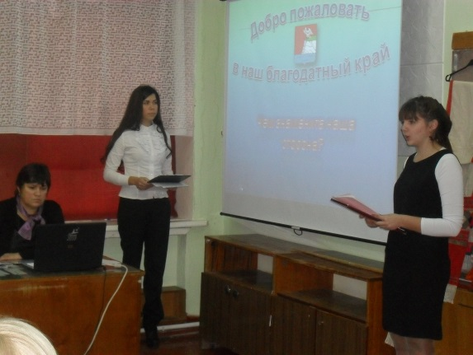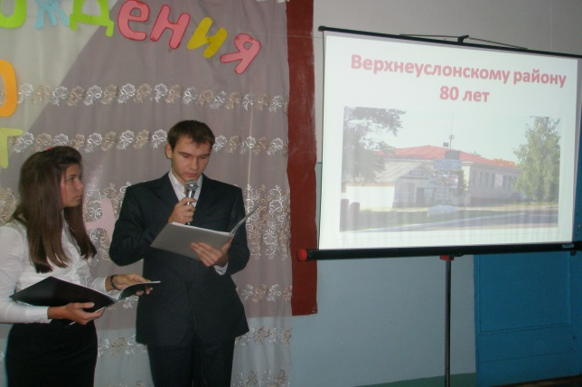

Оснащение музея техническими средствами

Большое значение играют новейшие информационные технологии в музейной и краеведческой работе. С их помощью расширяется деятельность учащихся, а главное - можно перенести музейный архив на электронные носители. Так документы колхоза военных лет, хранящиеся в школьном музее, были отсканированы и размещены в электронной версии районной газеты. Таким образом, обеспечивается их сохранность, и они становятся, более доступны для просмотра и изучения. ИКТ делает возможным создание и проведение виртуальных экскурсий.

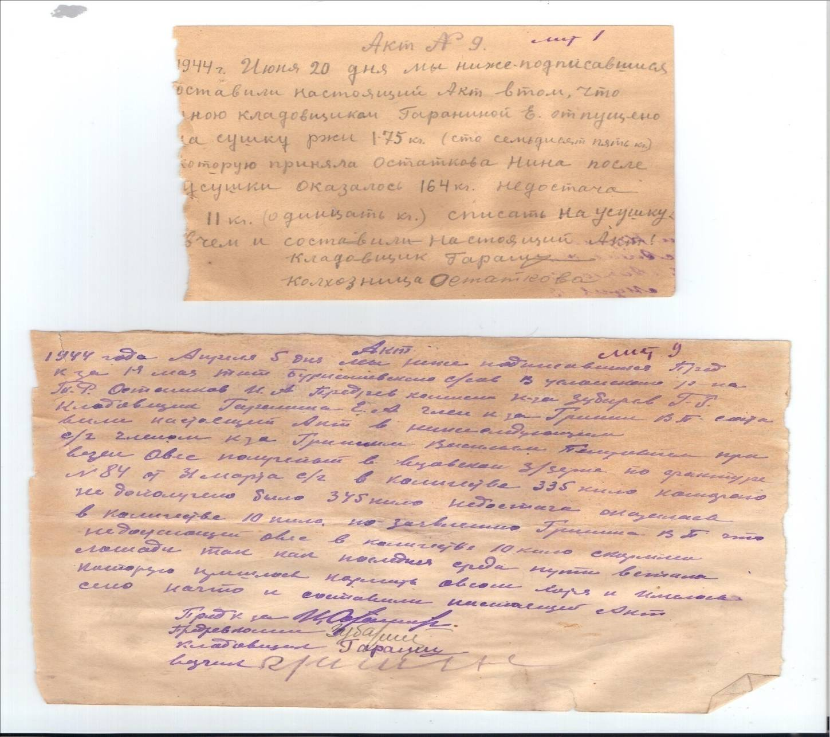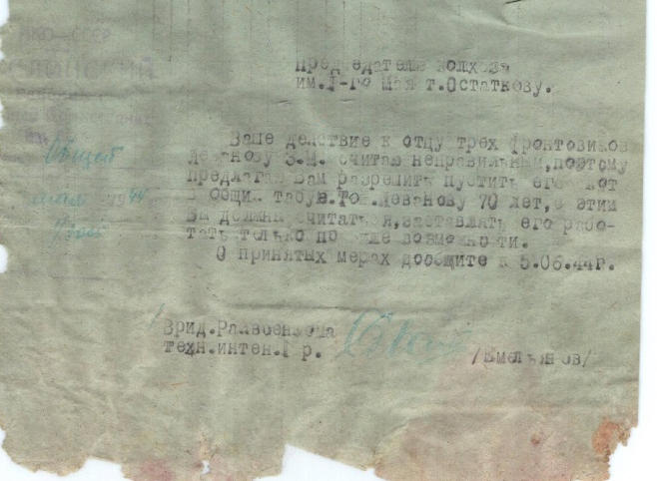
Музей имеет мультимедийный проектор, экран

